IBMS产品需求文档

1 产品需求

产品思维导图
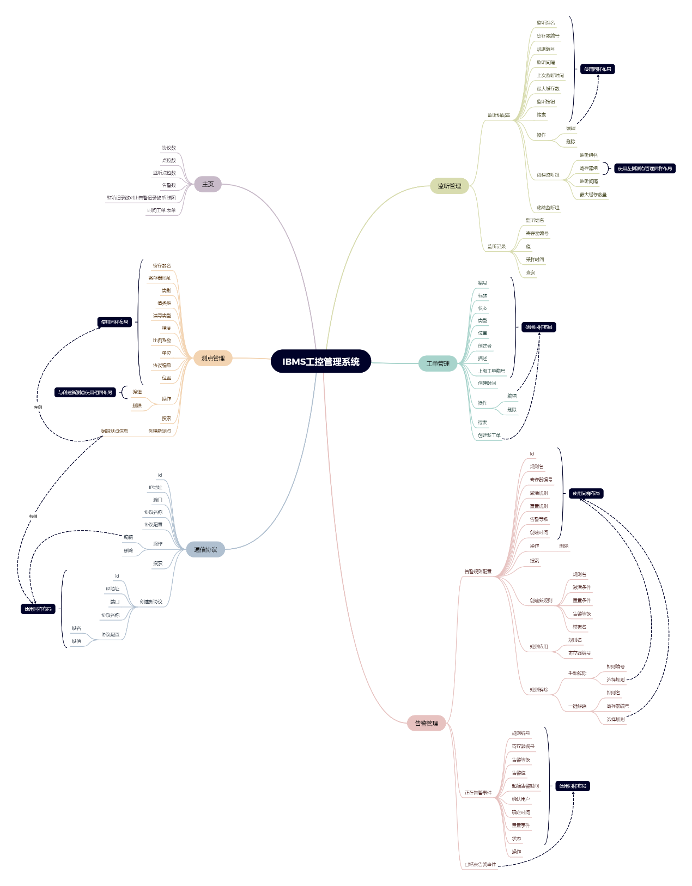

1.2 产品规划
主要模块：
- 主页
- 通信协议
- 测点管理
- 监听管理
- 工单管理
- 告警管理

1.3 产品框架
一级界面 | 二级界面 | 三级界面
IBMS界面 | 主页
IBMS界面 | 通信协议
IBMS界面 | 测点管理 | 监听组配置
IBMS界面 | 监听管理
IBMS界面 | 工单管理
IBMS界面 | 告警管理 | 告警规则配置、正在告警事件、已结束告警事件

2 功能需求

2.1 主页

1）主页上方列表
主页作为IBMS系统的核心前端界面，集中呈现协议数监控、点位数统计、监听点位状态及告警功能四大基础模块：实时展示系统接入的协议数量以反映集成规模，清晰统计物理与逻辑点位总数体现监控覆盖范围，动态显示实时监测的点位状态保障数据采集有效性，并通过标准化流程实现异常预警与记录；四大模块以可视化方式精准映射系统连接状态、数据采集规模及健康程度，构成支撑上层业务决策与运维管理的基础数据体系。
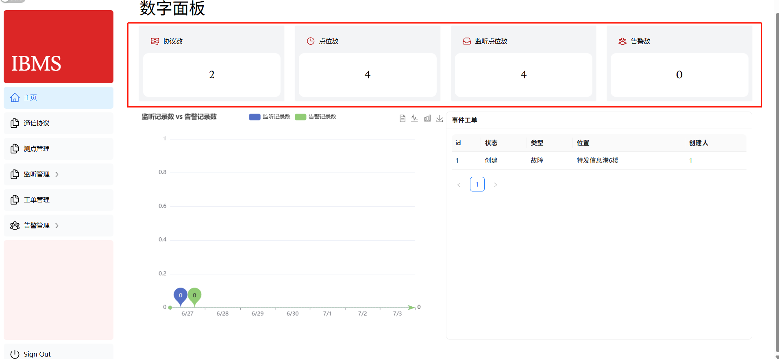

2）主页下方列表
界面左侧以折线图形式直观呈现监听记录数与告警记录数的动态对比，可清晰展现当前系统总点位数量及报警点位分布情况；右侧为事件工单快速浏览区域，便于操作人员高效汇总当前咨询信息，实现数据可视化分析与业务流程操作的有机结合，助力提升系统状态监控与应急响应效率。
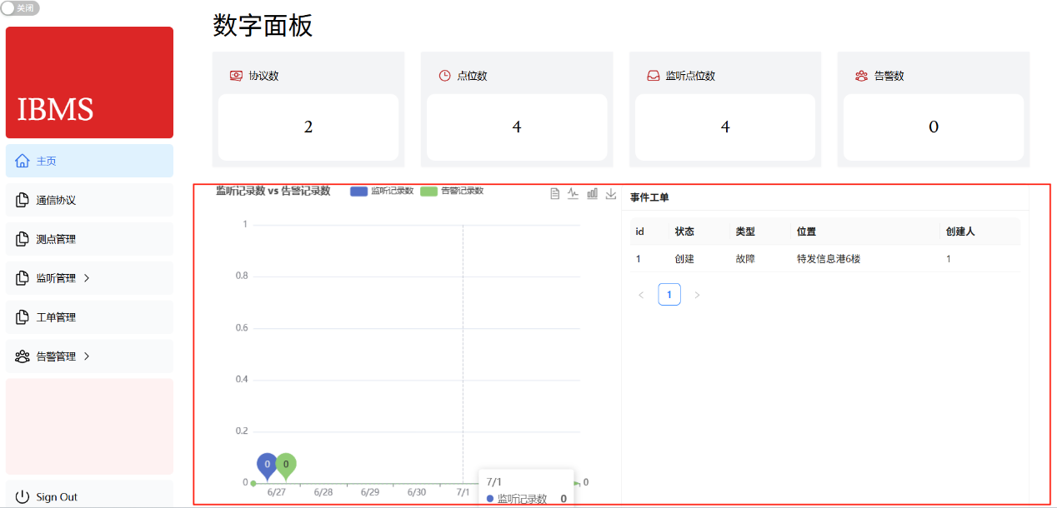

2.2 通信协议

1）协议表单
通信协议表单详细罗列关键信息，其中 id 为协议唯一编号，IP 地址与端口对应工控协议 API 的对接地址及端口，协议名称标明协议类别，协议配置则依照协议文档要求，明确规定需传输的 key 和 value 数据项，通过系统化字段设置，实现协议参数的标准化管理与精准对接。
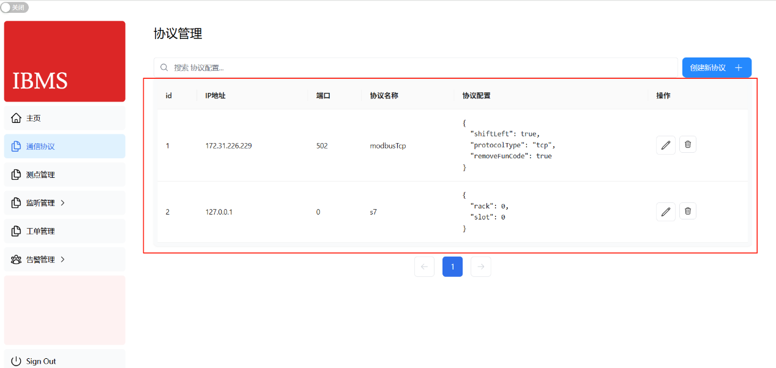

2）创建新协议
点击 “创建新协议” 按钮后，系统将跳转至专属表单界面，该表单集成 IP 地址、端口、协议名称及协议配置等核心选项。用户可通过点击 “添加键值对” 按钮，灵活录入协议配置所需的键名（key）与值名（value）；若需删减内容，点击协议配置右侧的减号按钮即可快速完成删除操作，实现协议参数的便捷创建与高效编辑。
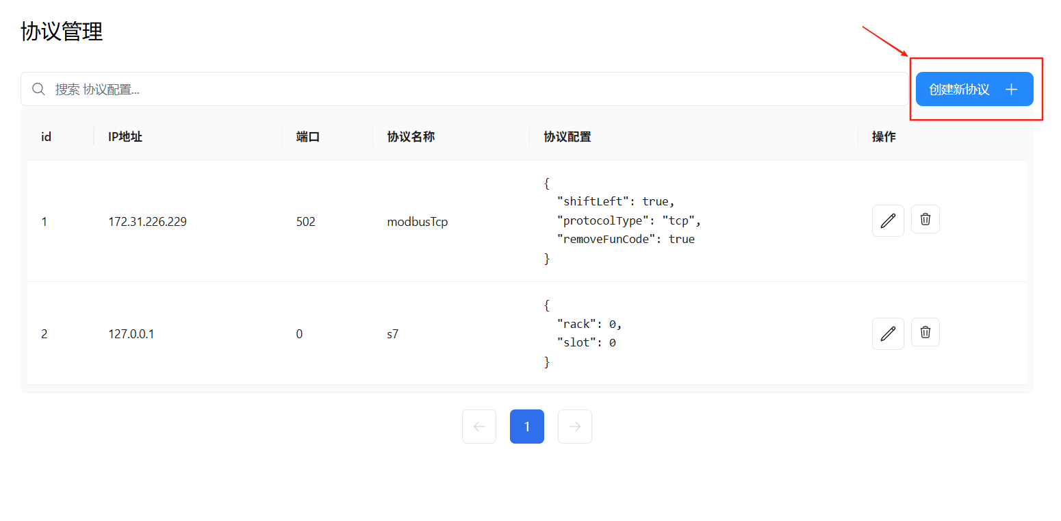
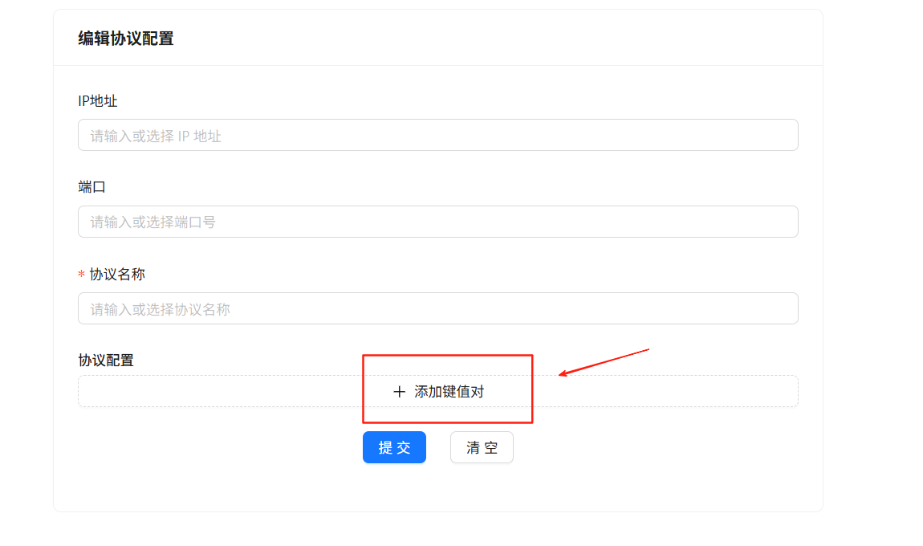
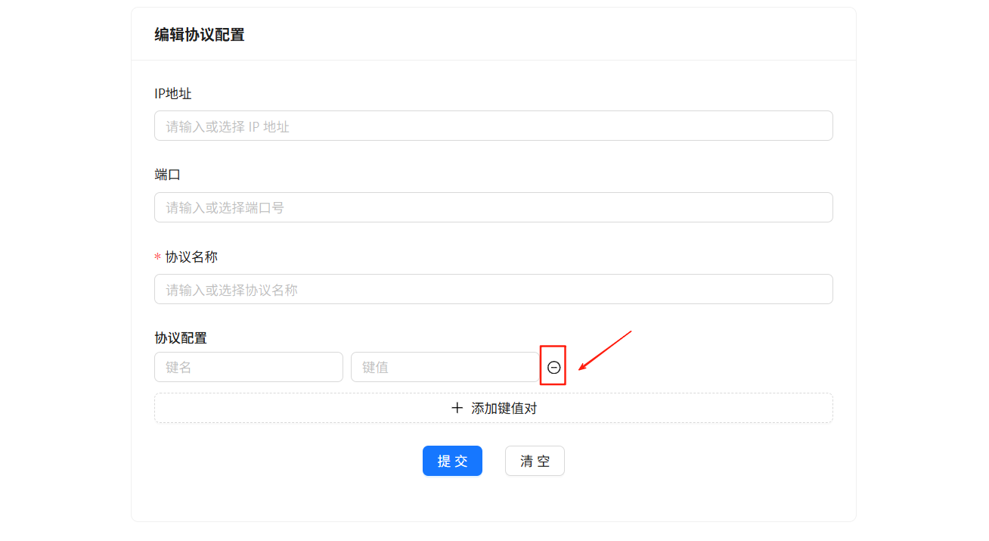

3）操作栏
右侧操作栏集成协议管理功能，点击 “编辑” 按钮可跳转至编辑页面，对已录入的协议参数进行修改；若发现协议录入错误，点击 “删除” 按钮即可快速执行删除操作。
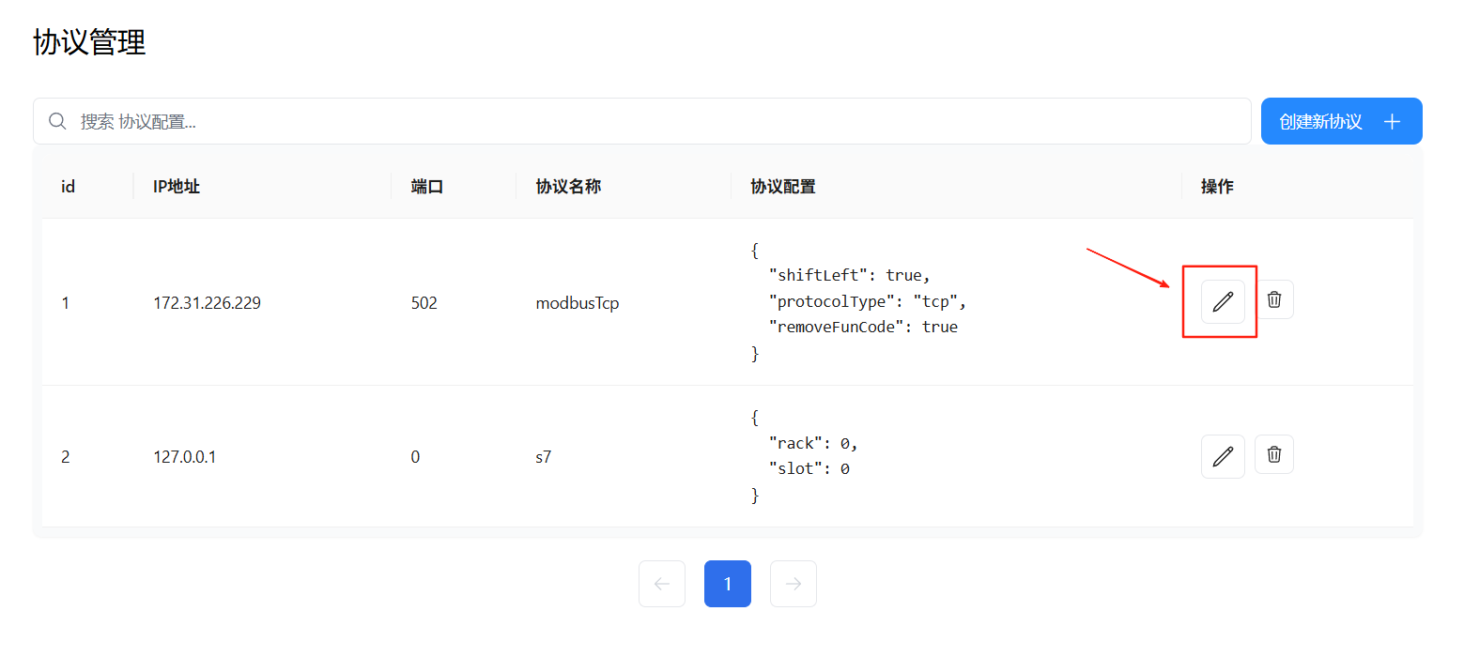
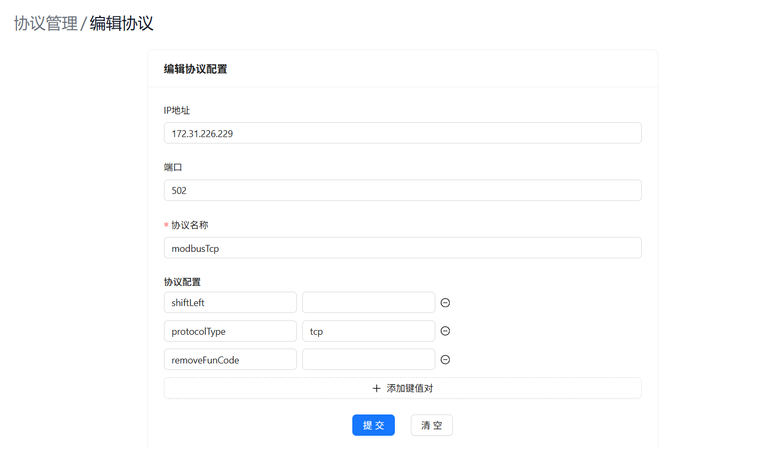
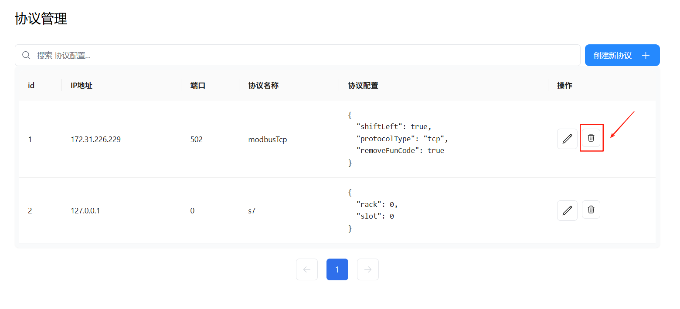

4）搜索栏
点击搜索栏可对当前协议表单中的任何属性进行搜索
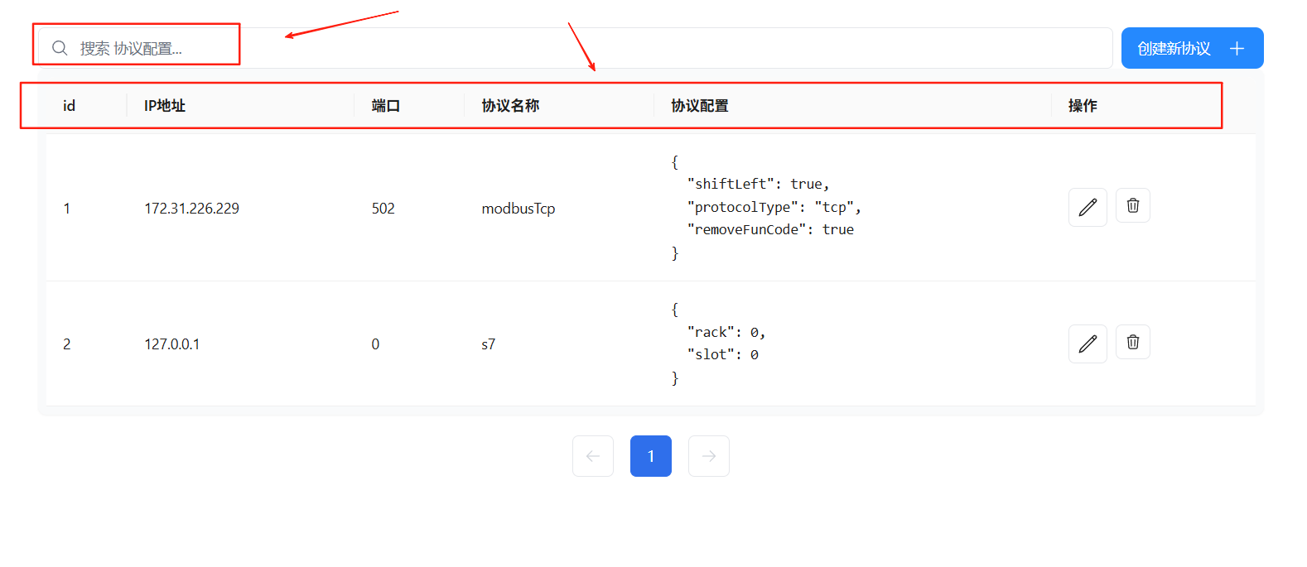

2.3 测点管理

1）测点表单
测点表单全面涵盖寄存器相关核心信息，其中“寄存器名”明确标识当前寄存器的名称；“寄存器地址”对应其具体存储位置；“类别”支持筛选操作，用于界定寄存器所属协议类型；“值类型”依协议类别而定，包括string、boolean等多种数据格式；“读写类型”通常为R/W；“精度”可设置数值的小数位显示；“比例系数”用于缩放原始数值，适配不同量级需求；“单位”标注数据度量单位，如Kw；“协议编号”关联初始定义的协议；“位置”则记录寄存器的实际部署地点。各字段协同构建起完整的寄存器信息管理体系，便于精准配置与高效检索 。
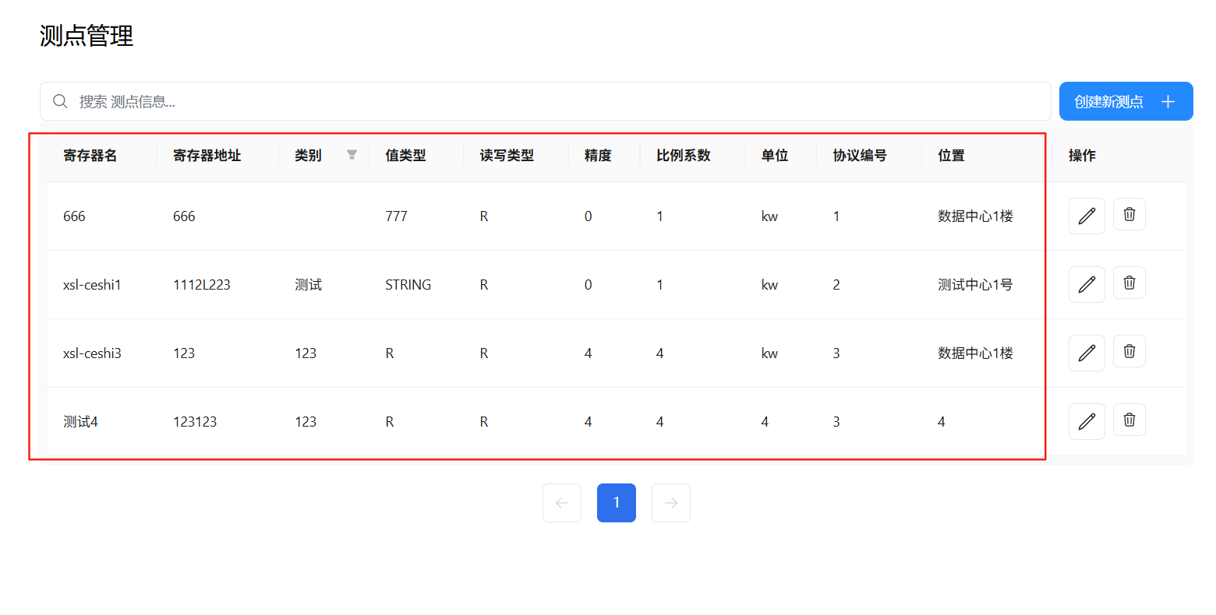

2）创建新测点
创建新测点时，需准确填写各项信息并确认无误后，点击 “提交” 按钮完成数据提交操作
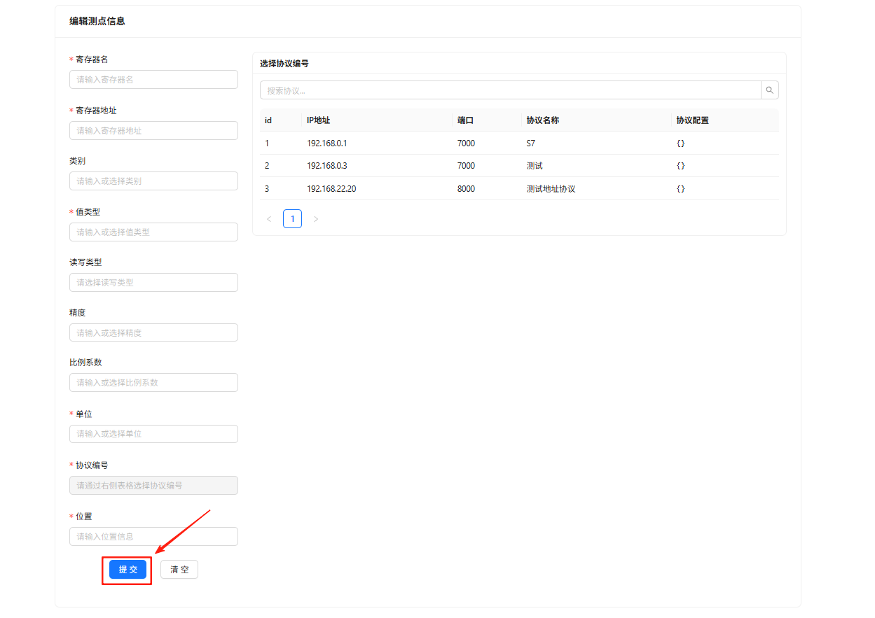

3）操作栏
右侧操作栏集成测点管理功能，点击 “编辑” 按钮可跳转至编辑页面，对已录入的测点信息进行修改；若发现测点录入错误，点击 “删除” 按钮即可快速执行删除操作。
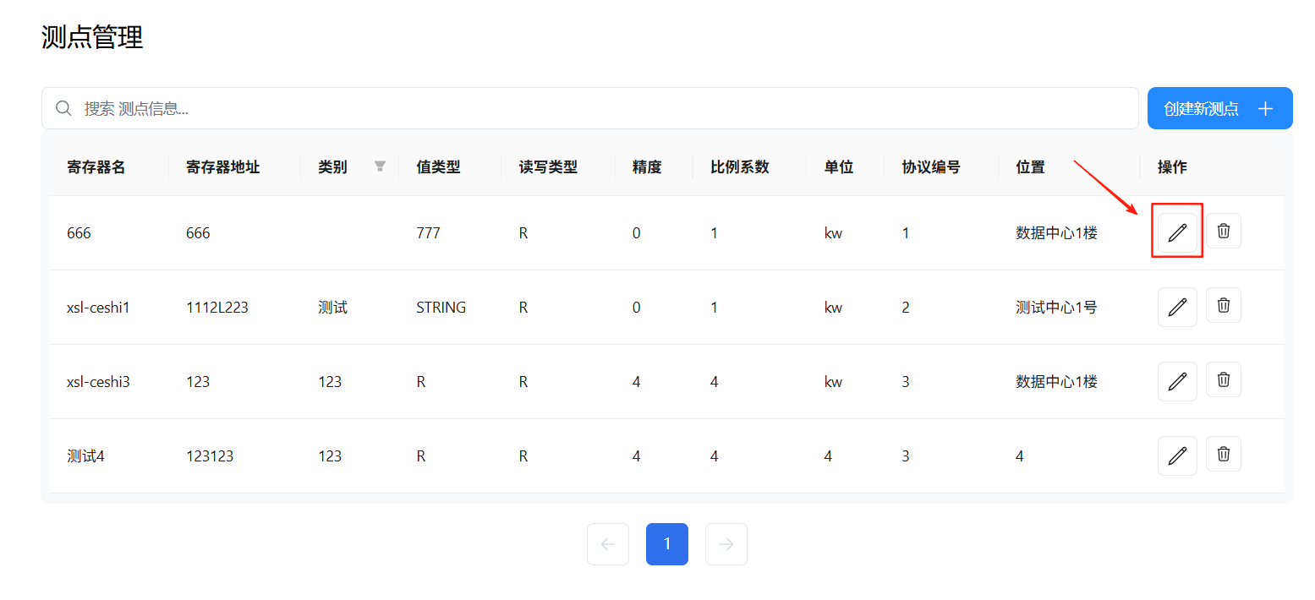
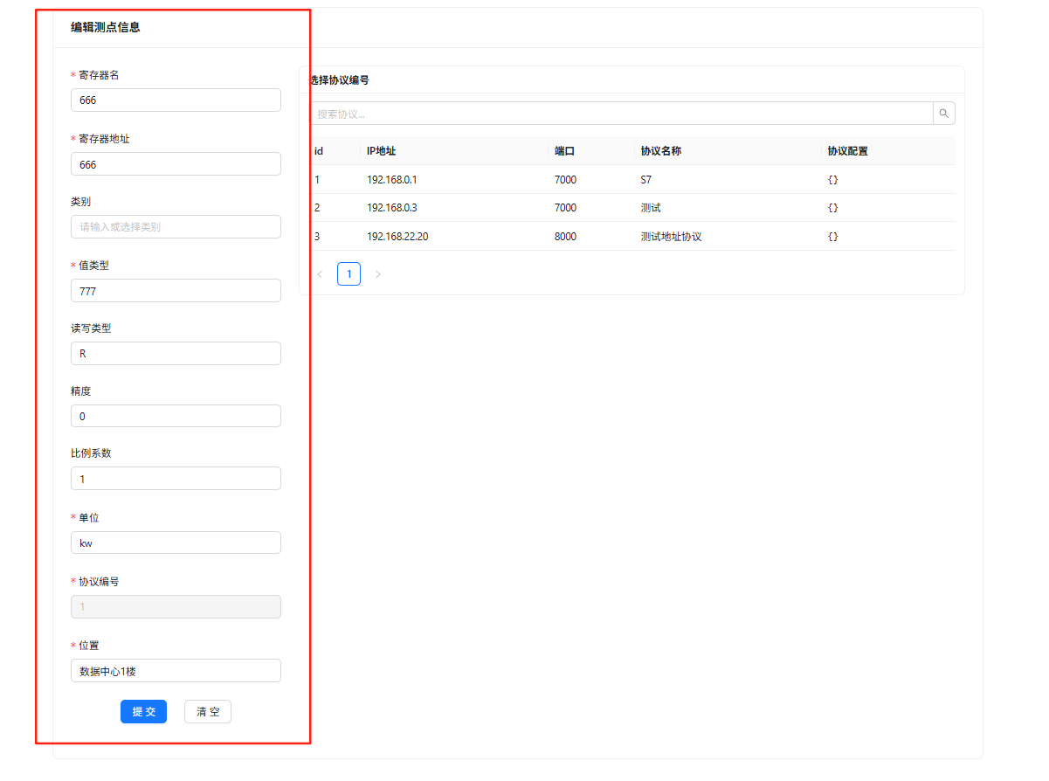
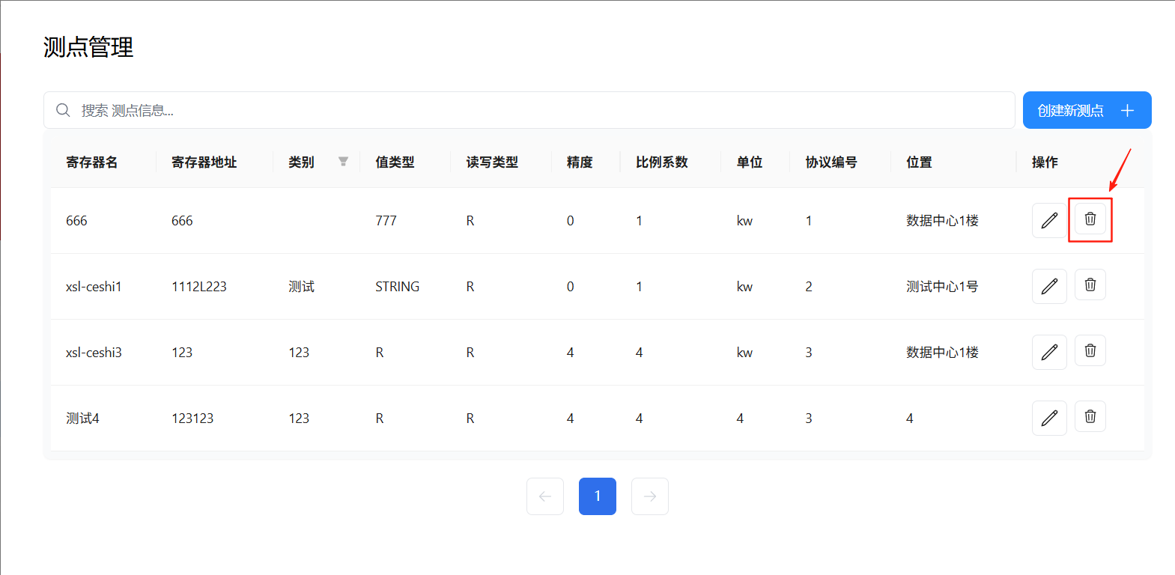

4）搜索栏
点击搜索栏可对当前测点表单中的任何属性进行搜索
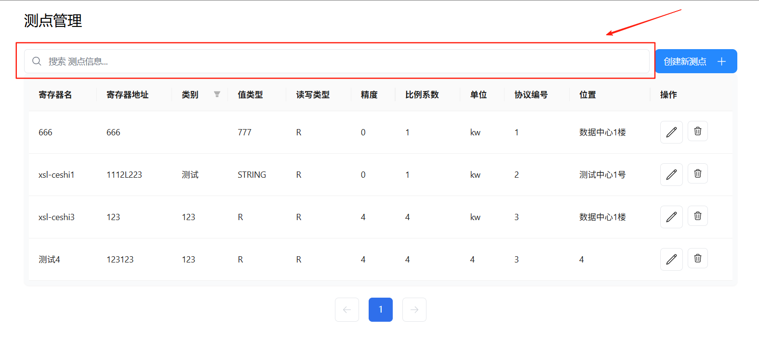

2.4 监听管理 – 监听组配置

1）监听组表单
监听组表单涵盖丰富关键信息，其中监听组名即当前设定的监听组名称；寄存器编号与测点管理表单的 id 相关联；规则编号关联着告警规则中的规则应用；监听间隔以毫秒为单位设定；上次监听时间用于记录上次的监听时间；最大缓存数指记录数据的最大缓存数量（例如 10000）；是否监听则通过开关按钮来控制监听状态。这些信息共同构成了监听组的完整配置体系，确保监听工作有序开展。
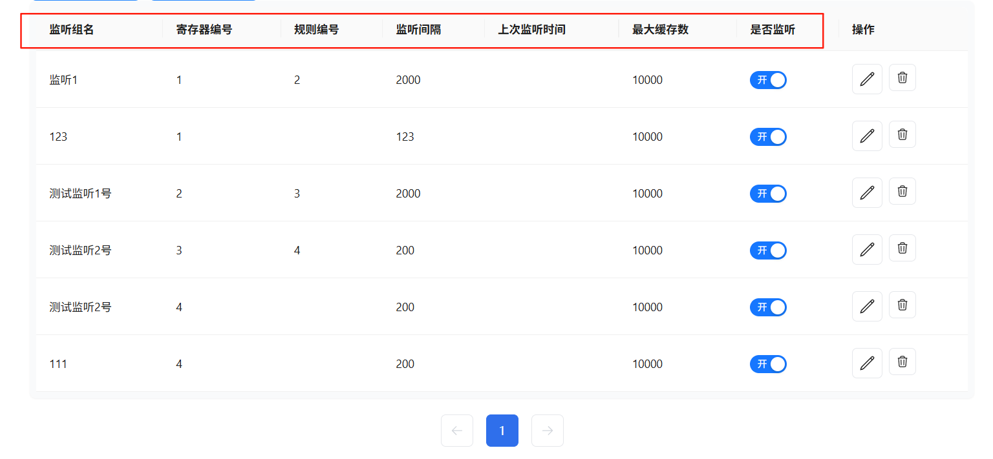

2）创建 & 移除监听组
点击 “监听组” 按钮可跳转至对应表单，按要求创建监听组名、选择寄存器组、设定监听间隔与最大缓存数后，点击提交即可完成监听组创建；若需删除特定监听组，点击 “删除监听组” 按钮进入删除表单，输入目标监听组名即可执行删除操作。
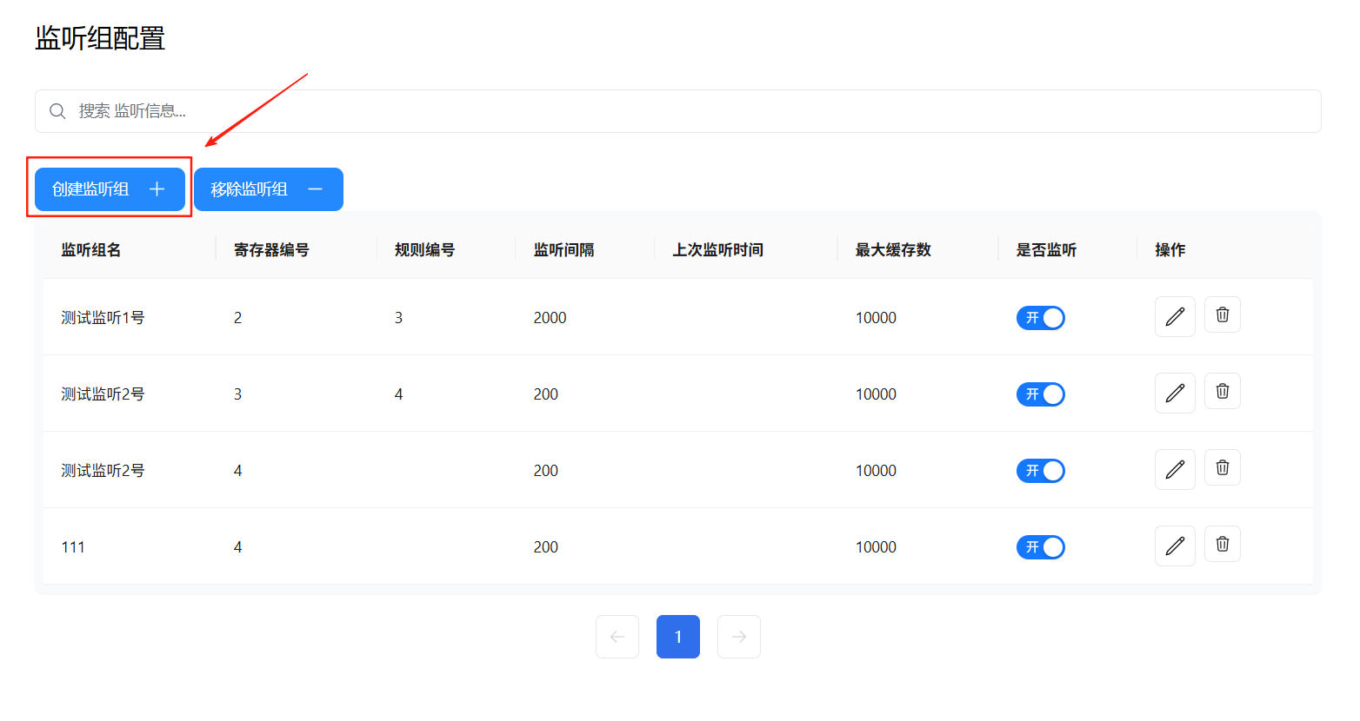
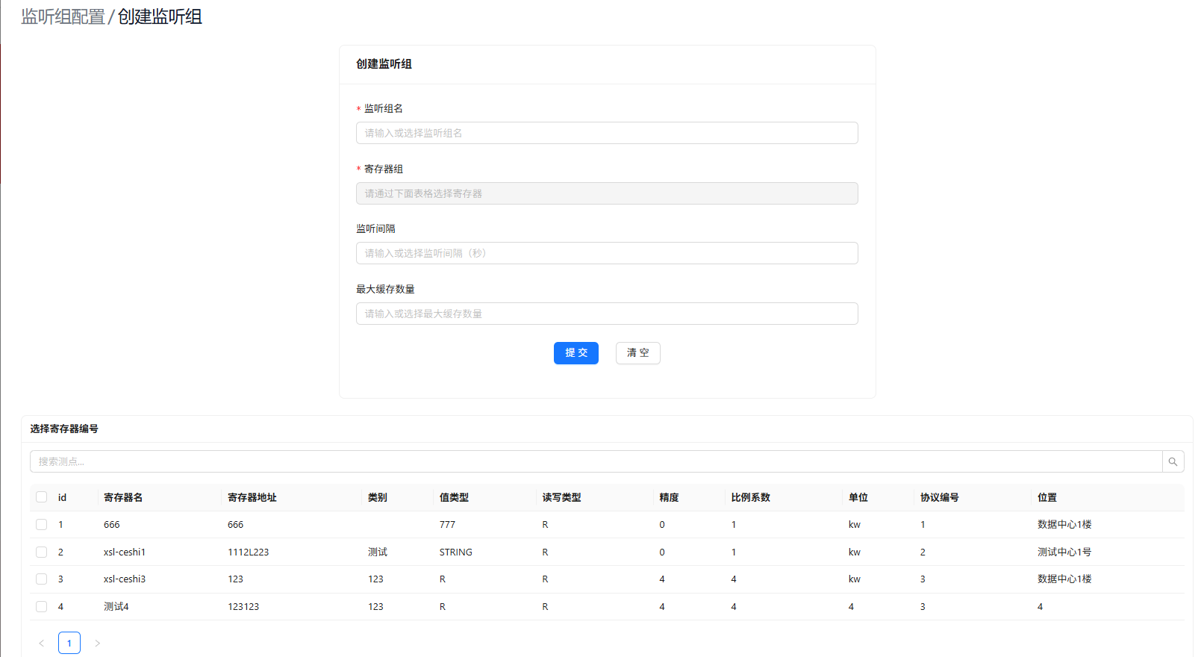
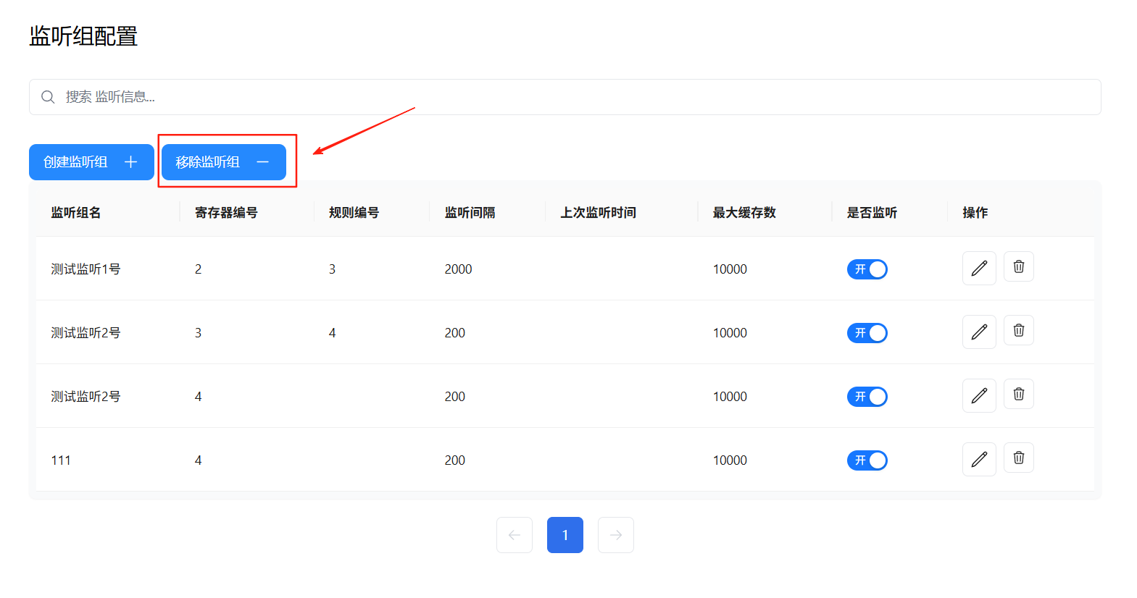
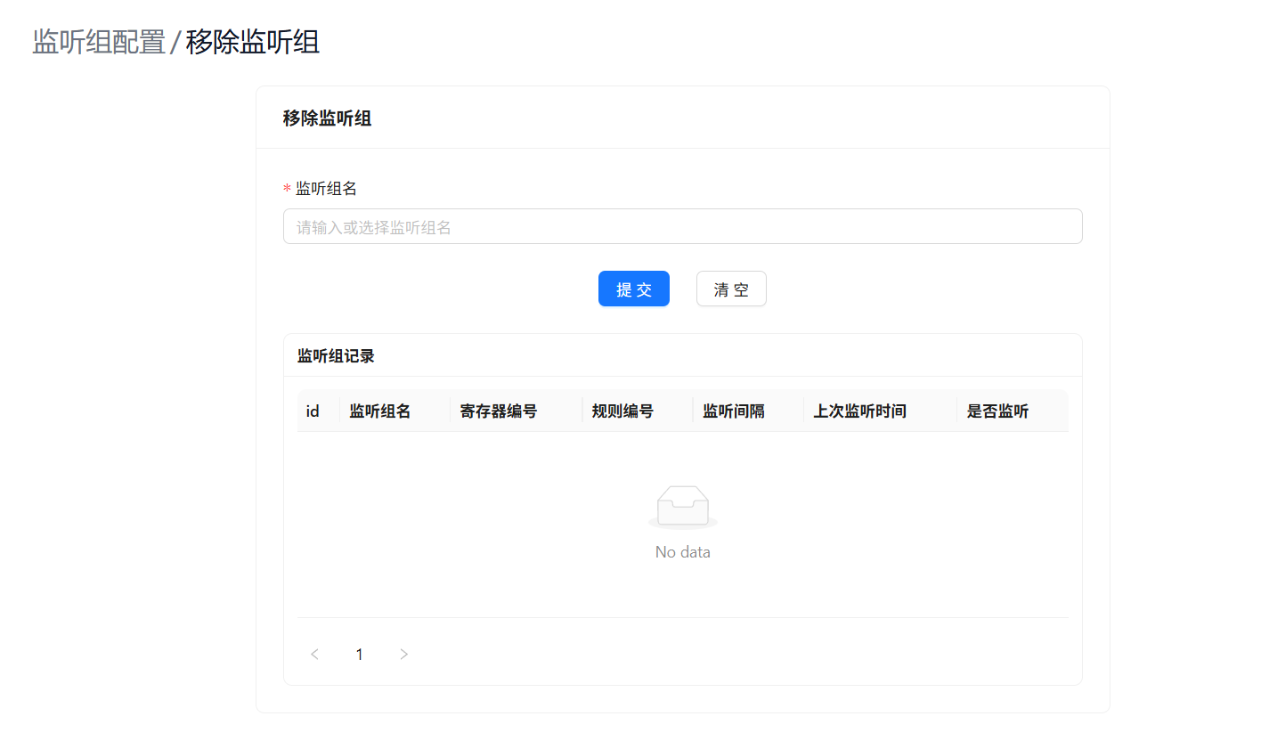

3）操作栏
右侧操作栏集成监听组配置管理功能，点击 “编辑” 按钮可跳转至编辑页面，对已录入的监听组进行修改；若发现监听组录入错误，点击 “删除” 按钮即可快速执行删除操作。
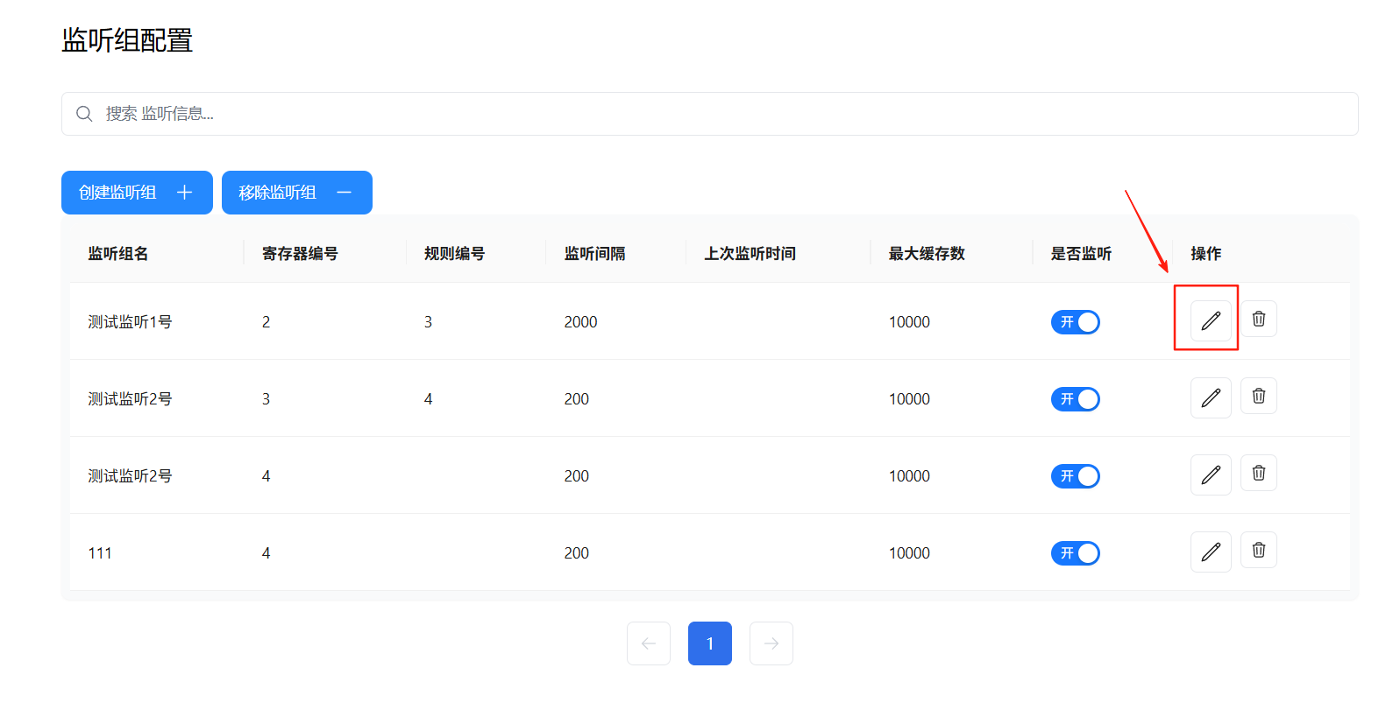
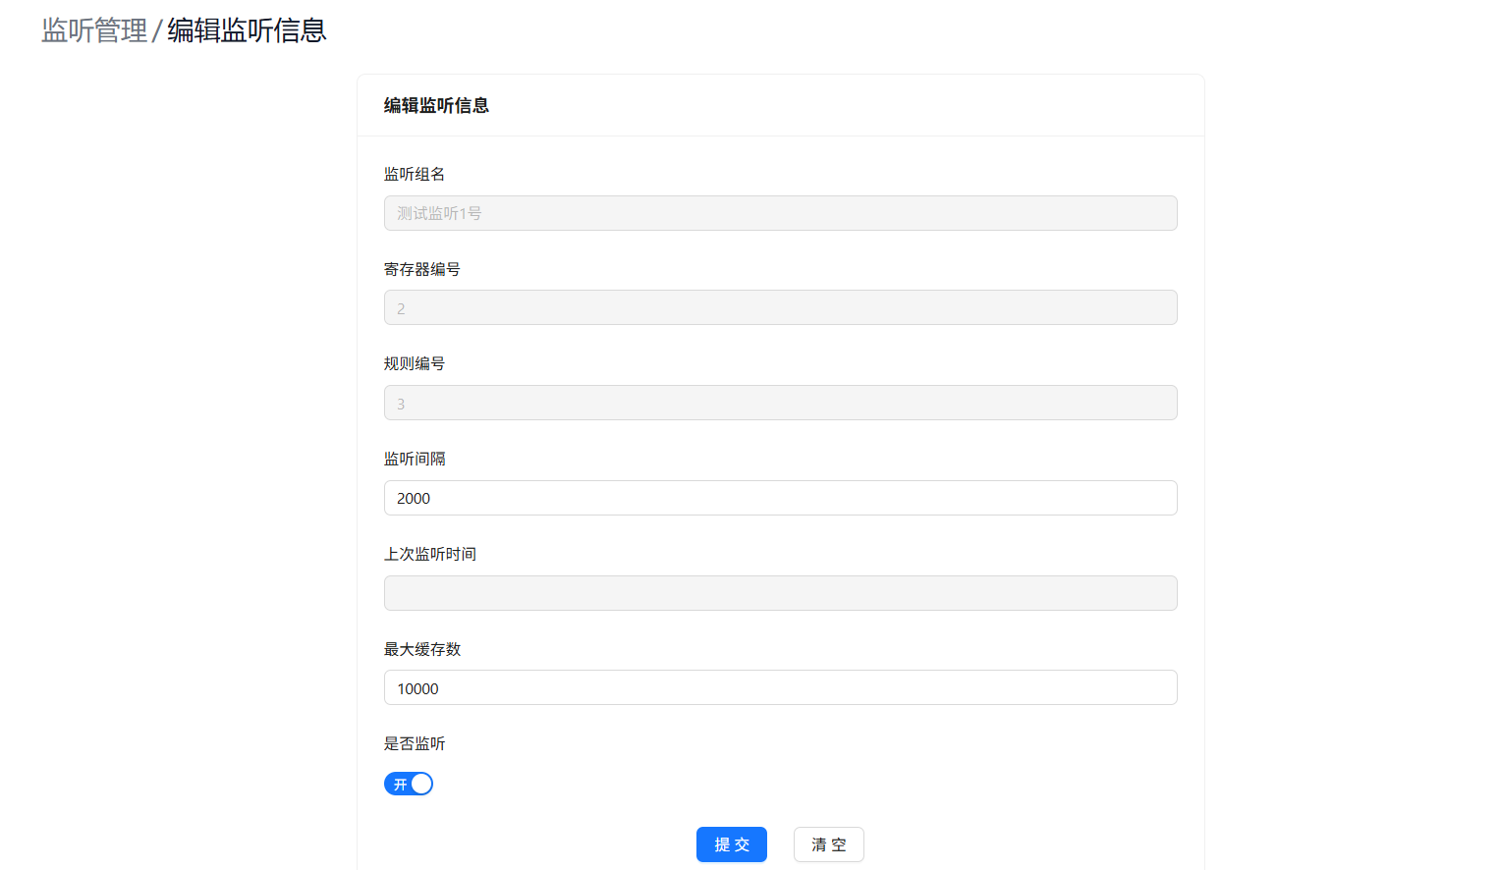
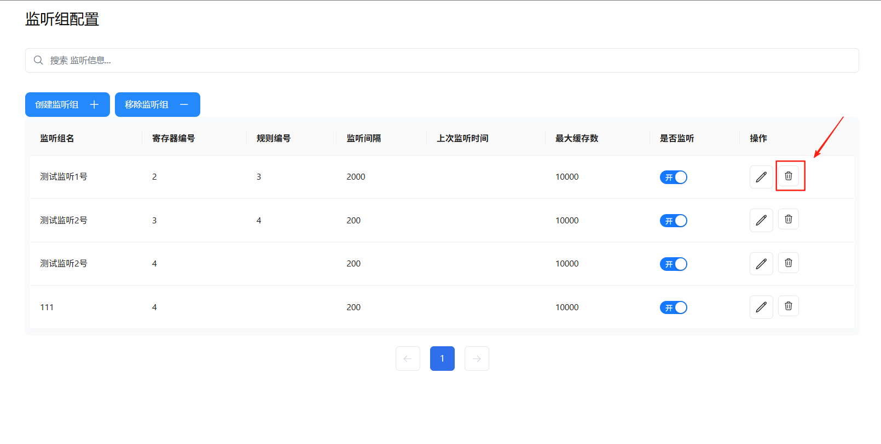

4）搜索栏
点击搜索栏可对当前测点表单中的任何属性进行搜索
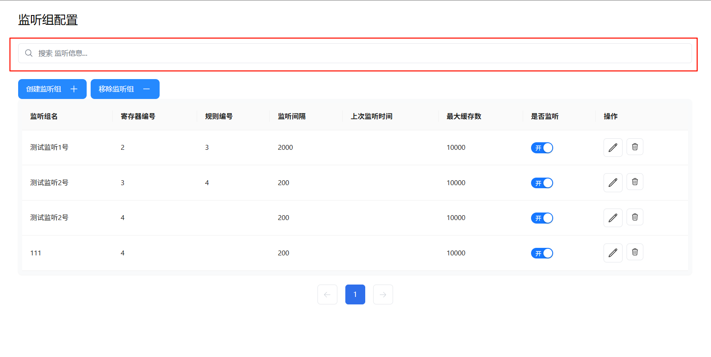

2.4 监听管理 – 监听记录

1）监听记录表单
监听记录简洁呈现核心信息，包含监听组名、寄存器编号、对应数值及采样时间，清晰反映各监听组的实时数据采集情况与时间节点，为系统运行状态追踪提供直观依据
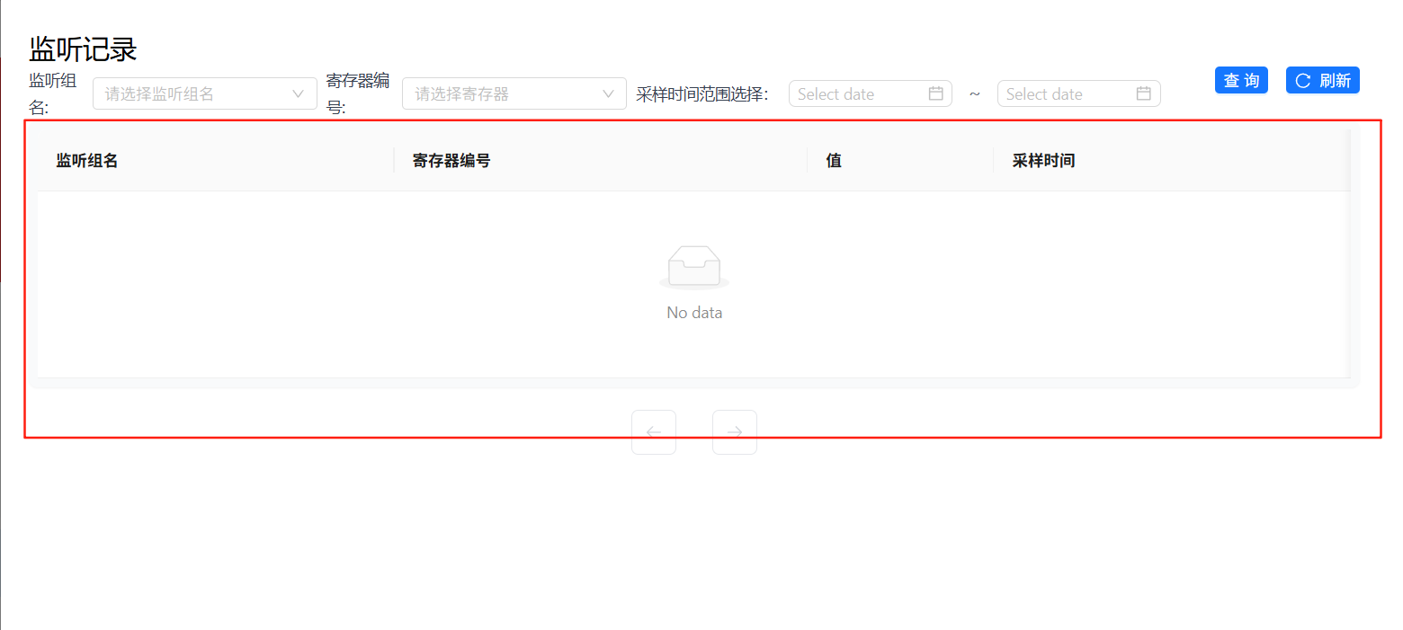

2）搜索栏
可以点击筛选按钮对条件进行筛选
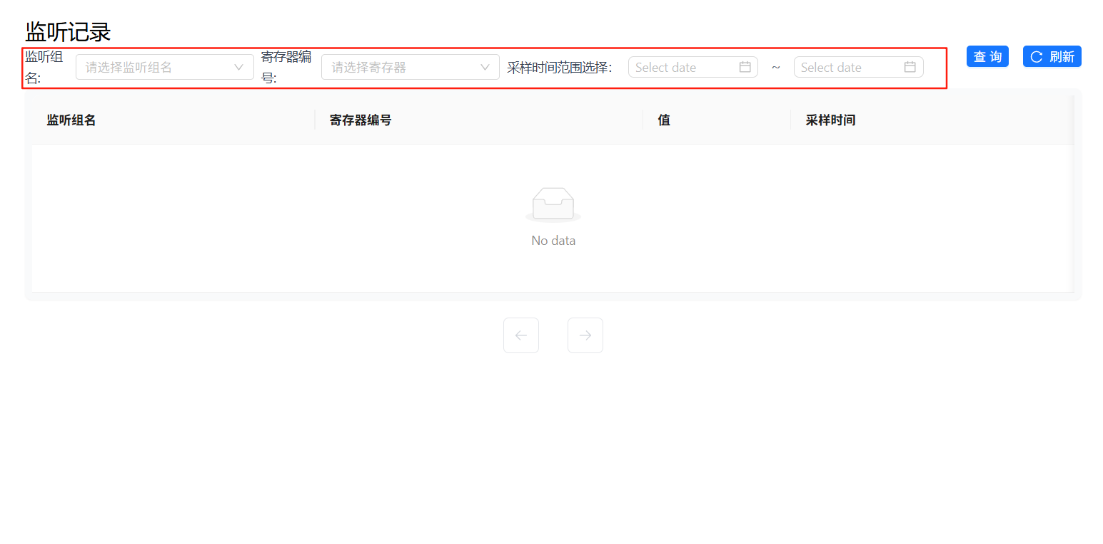

2.5 工单管理

1）工单管理表单
工单管理表单包含丰富且关键的信息：编号为工单的专属编号；标题是工单的名称；状态用于明确工单当前所处阶段，如未处理、正在处理、已处理等；类型界定工单的类别，像维修类、定期巡检类等；位置指明工单所涉问题的具体地点；创建者为该工单的创建人员；描述是对工单问题的详细说明；上级工单编号可追溯上一个相关工单，以此确定问题链；创建时间则记录工单的生成时间。这些信息共同构成了完整的工单管理体系，便于对工单进行全面、高效的管理。​
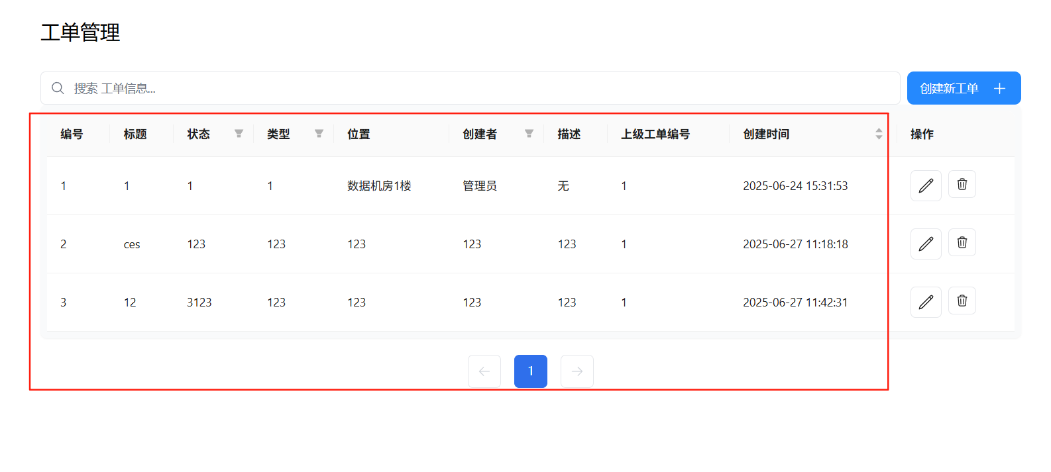

2）创建新工单
点击 “创建新工单” 按钮后，系统将跳转至创建工单界面，用户需按要求填写工单管理表单中包含的各项信息，即可完成新工单的创建。
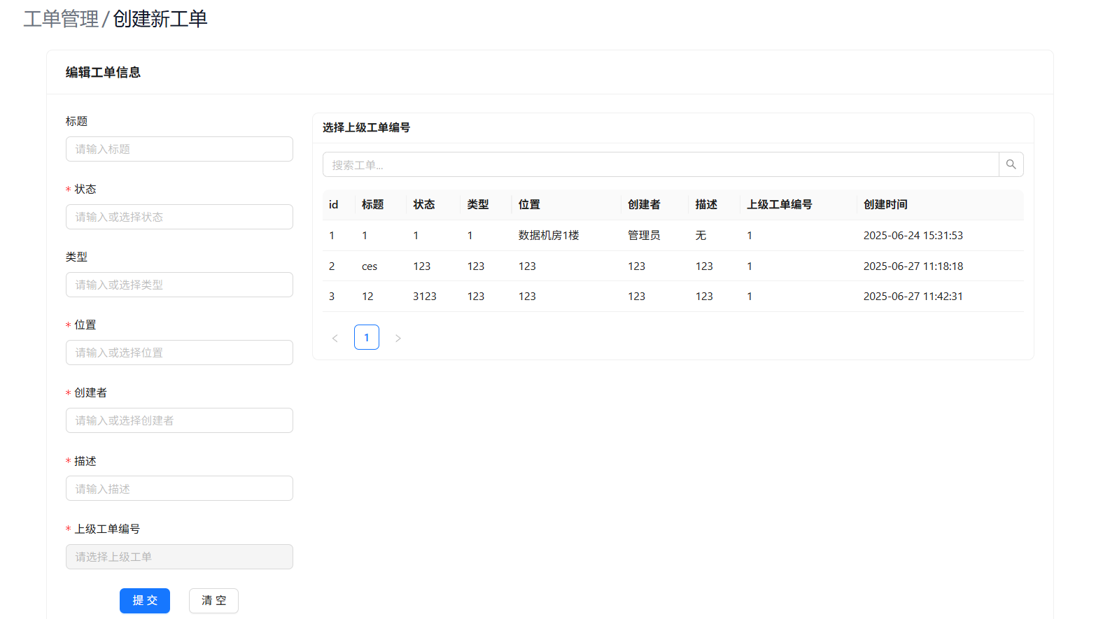

3）操作栏
右侧操作栏集成监工单操作功能，点击 “编辑” 按钮可跳转至编辑页面，对已录入的工单进行修改；若发现工单录入错误，点击 “删除” 按钮即可快速执行删除操作。
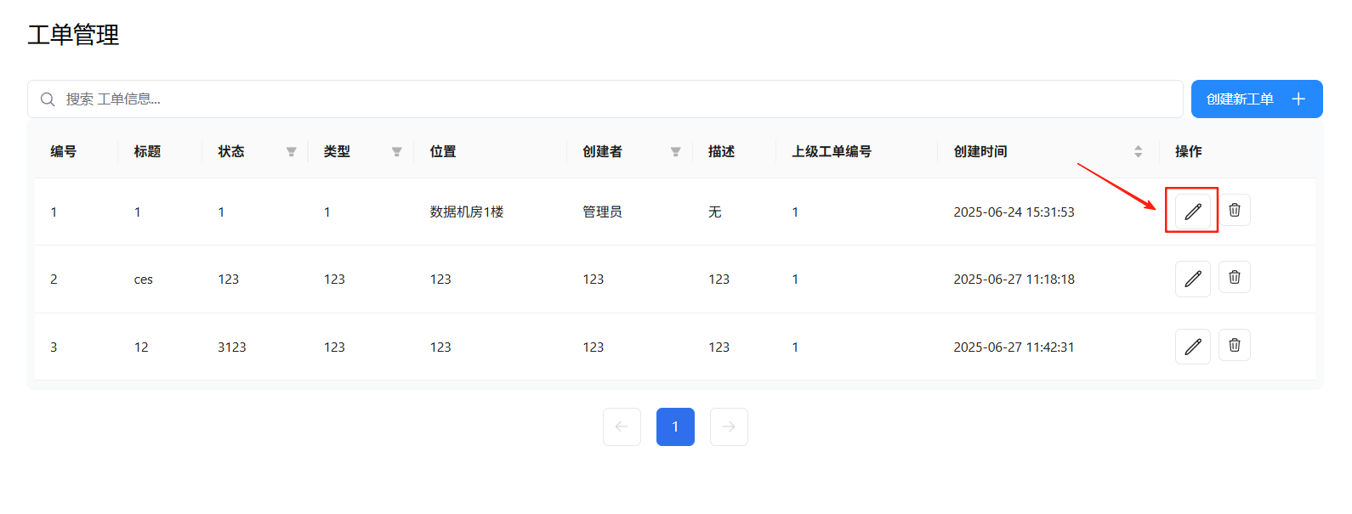
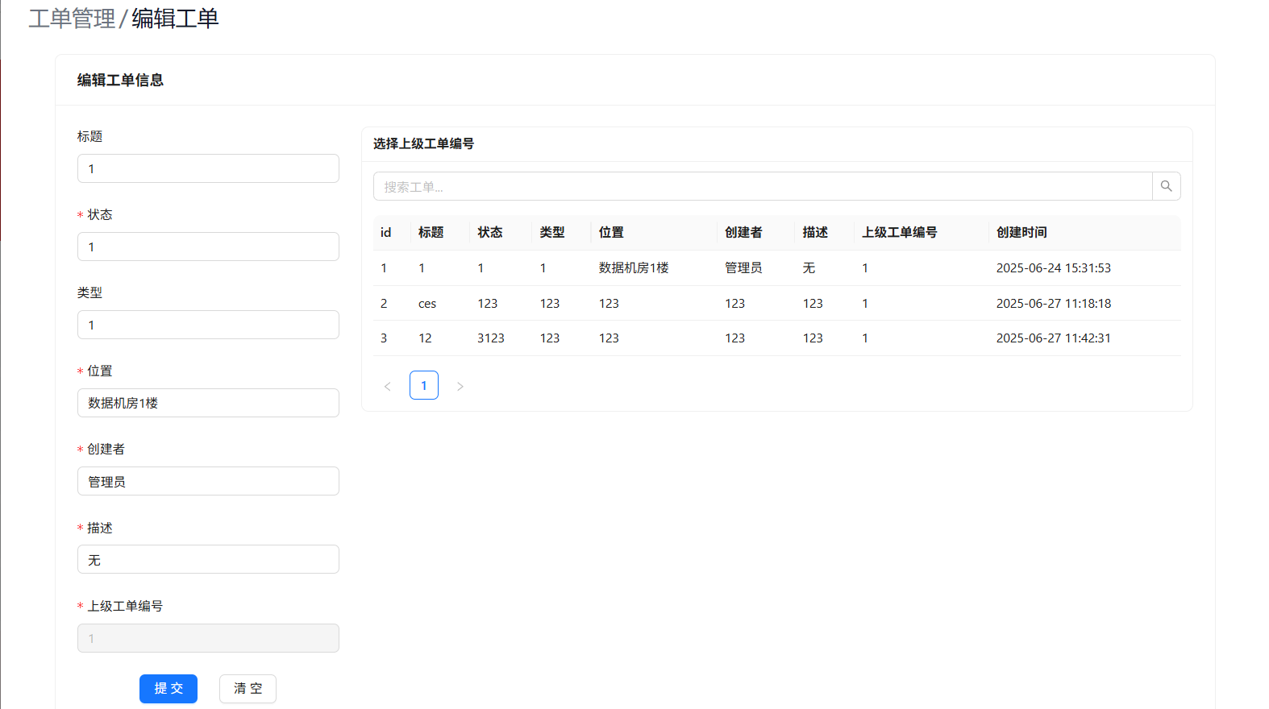
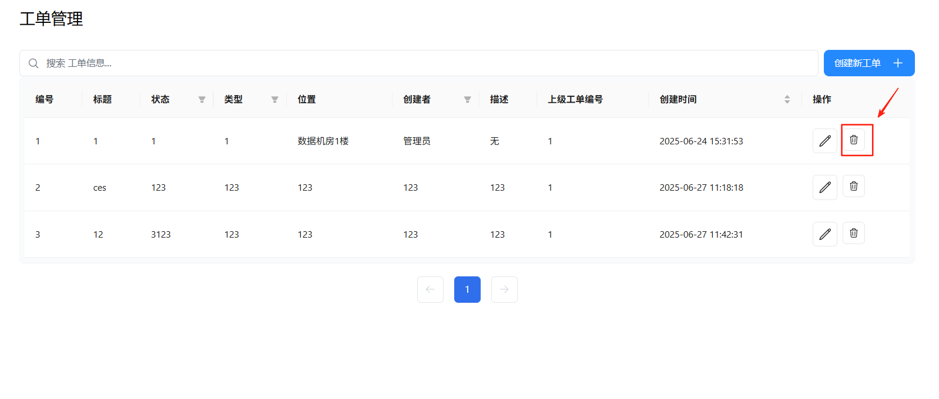

4）搜索栏
可以点击筛选按钮对条件进行筛选
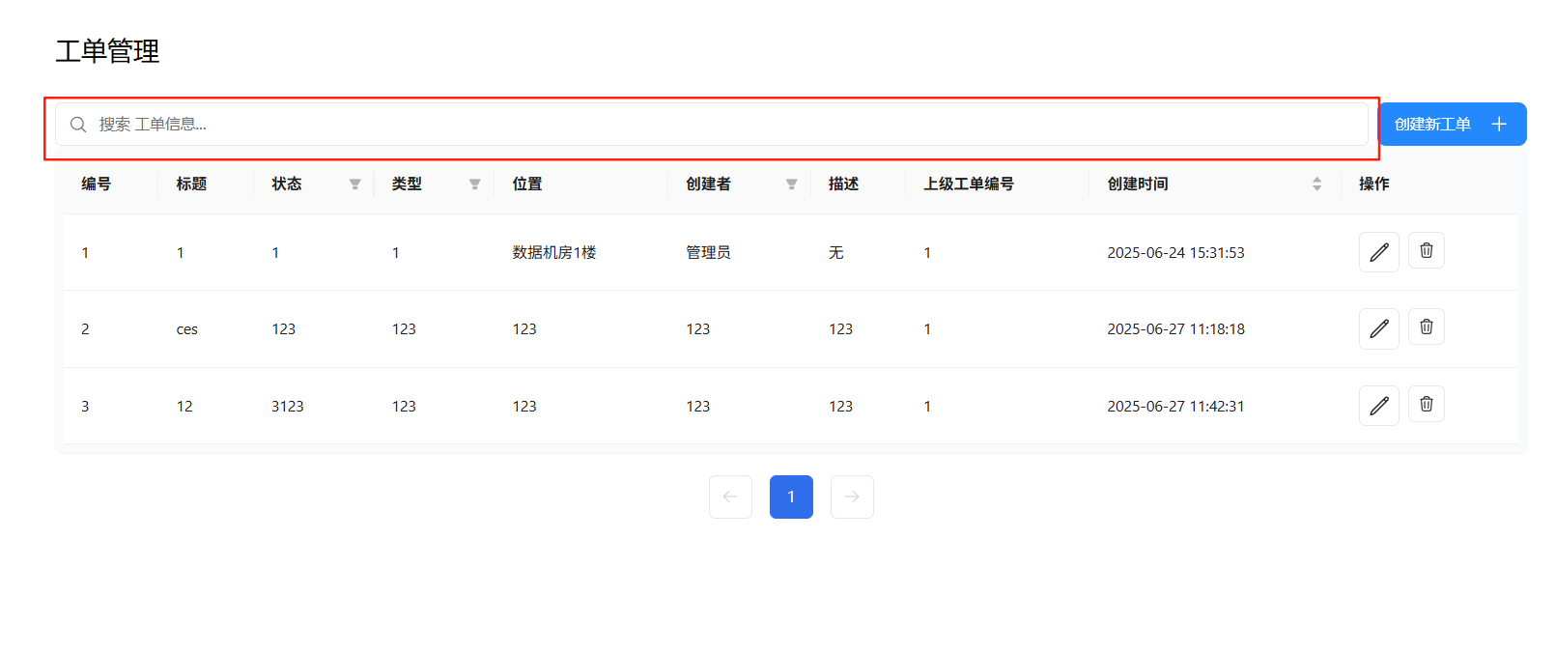

2.6 告警管理 – 告警规则配置

1）告警规则配置表单
告警规则配置表单涵盖多项关键参数：id为规则的唯一编号；规则名用于明确规则名称（如“告警类”）；寄存器编号与寄存器表单相关联，实现数据联动；激活规则与重置规则通过>=、=、<=等比较符号设定触发条件；告警规则划分为一至五个等级，以区分告警紧急程度；创建时间则记录表单的生成时间，各项信息共同构建起系统化的告警规则配置体系。
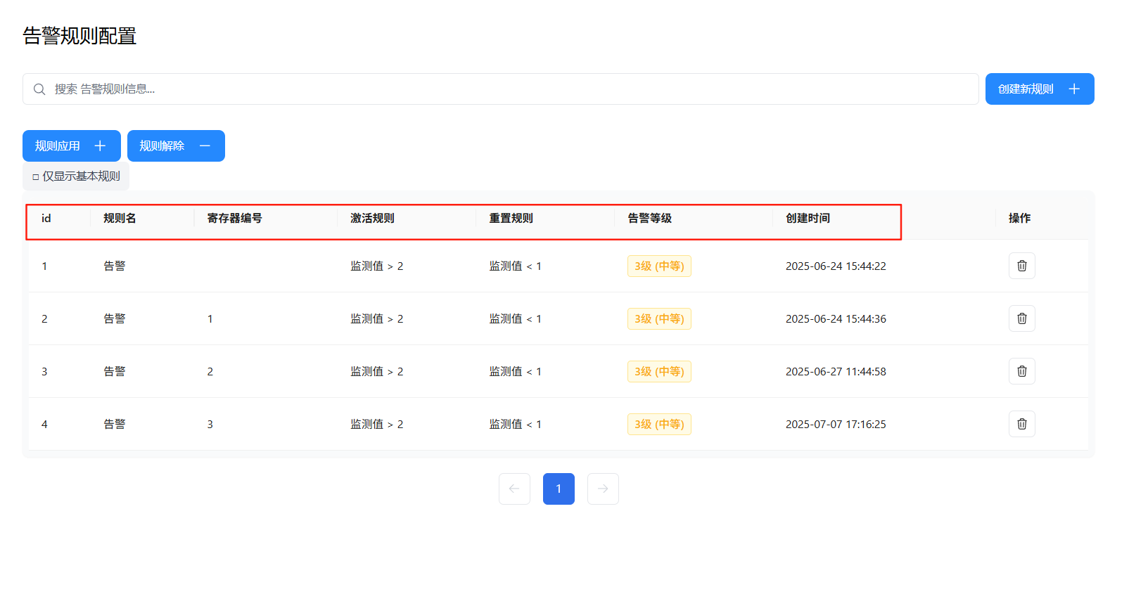

2）创建新规则
点击“创建新规则”按钮后，系统将跳转至告警规则配置表单界面，用户需填写规则名、设定激活条件与重置条件、明确告警等级并填写模板名，完成上述信息录入后即可生成新的规则表单，实现告警规则的规范化创建。
